论文撰写规范

总体格式要求：
1. 字体、字号、间距严格遵照模板要求；
2. 所有三线表的宽度规格要统一（整体表格100%宽度），跨页要有续表字样；
3. 所有图不能使用word自身的绘图功能，要使用专业软件，绘制完导出后，再插入到word；
4. 所有图表去色为黑白图，不要有水印；
5. 所有图表要清晰、绘制风格要统一；
6. 文字序号等级要正确，不要跨级使用；
7. 除了摘要、目录和每章最后一页，其它页下方不要出现三行以上的留白；
8. 全文不能出现第一人称，应为“本文”“本系统”等字样，“我国”除外；
9. 所有图表要有文字描述，按“章号-序号”格式，如“图4-1”；
10. 建议论文在写完2/3时，做一次查重，最终将查重率控制在25%以内；
11. 不包括封面、摘要、目录，建议整体页数控制在40页左右。
12. 跨标题之间一定要有文字描述，即一级标题和二级标题、二级标题和三级标题之间要有文字过渡。

摘要

第1章 绪论

第2章 需求分析
1.主要为功能需求分析，非功能需求可选，有需求才可设计
2.系统总体功能需求：
（1）系统总体用例图 或 分角色用例图
（2）参与者词汇表、用例词汇表、用例描述表（至少5个主要的核心表）
注意:
（1）用例图的绘制可以绘制一个系统总用例图也可以按照角色绘制用例图，但是没有按照模块绘制的用例图！
（2）用例描述要按照模块绘制三线表
3.非功能性需求：例如安全性、性能、易用性、兼容性、可移植性、可维护性等
4.用例图绘图注意事项：
用例图中主要建模元素符号
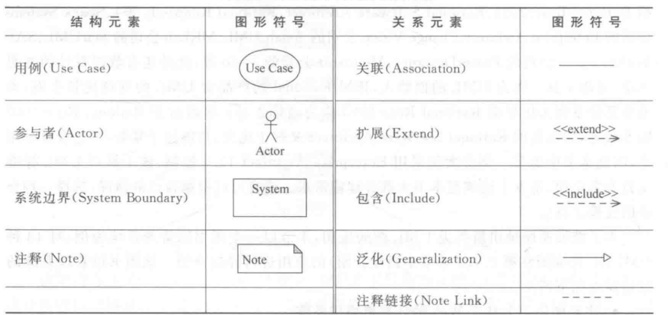
5.用例图中核心概念和用例图中存在的几种关系说明：
（1）用例（Use Case）：系统中的一个功能单元，可以被描述为参与者与系统之间一次交互，用例一般是动词或者动宾结构，不能是名词，如首页，个人中心等是不能作为用例的。
（2）参与者（Actor）：通过系统边界与系统进行有意义交互的外部实体；不同绘图软件表达符号有不同，例如：
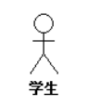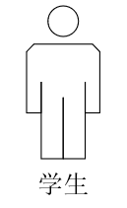
（3）参与者与参与者之间可以存在泛化关系，用实线空心三角箭头表示；
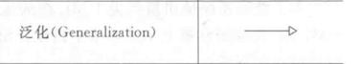
例如：
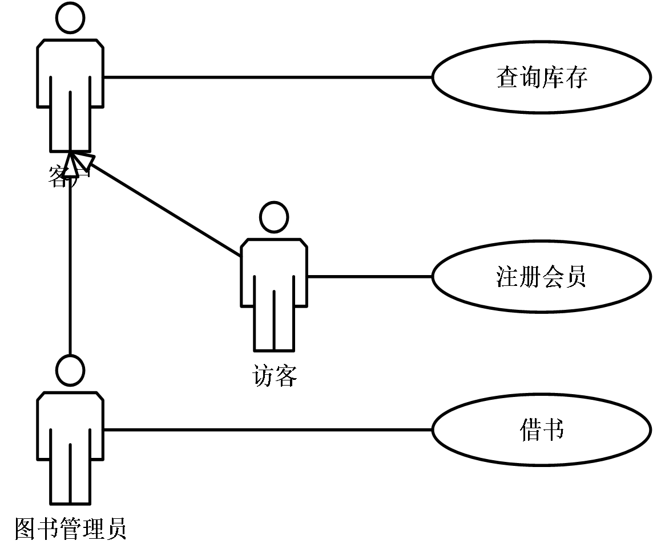
（4）参与者与用例之间是关联关系，用实线表示，代表两者的通信路径。
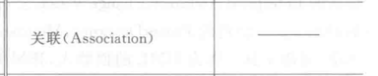
例如：
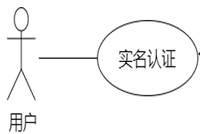
也有用实线箭头表示，想明确表明通信方向，箭头表示在这一关系中哪一方是对话的主动发起者，箭头所指方是对话的被动接受者。

例如：
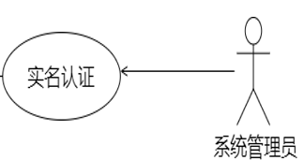
一个用例可以隶属一个或多个参与者，一个参与者也可以参与一个或多个用例。
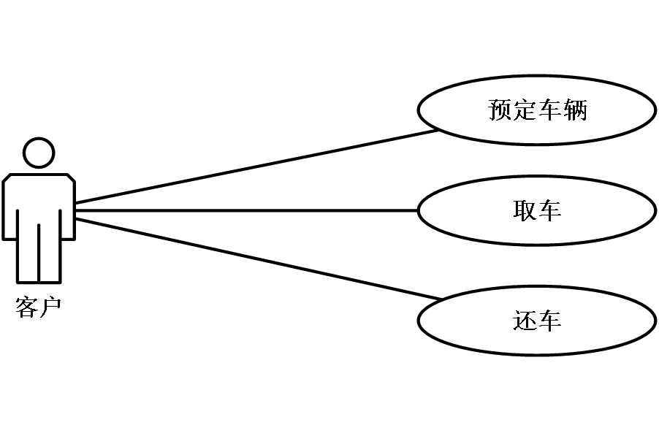
（5）用例与用例之间存在三种关系：包含、扩展、泛化
①包含：在基础用例内部说明的某一位置上显示合并另一个用例的行为，带箭头的虚线和<<include>>或<<包含>>表示这种调用关系，从基础用例指向被包含的子用例。
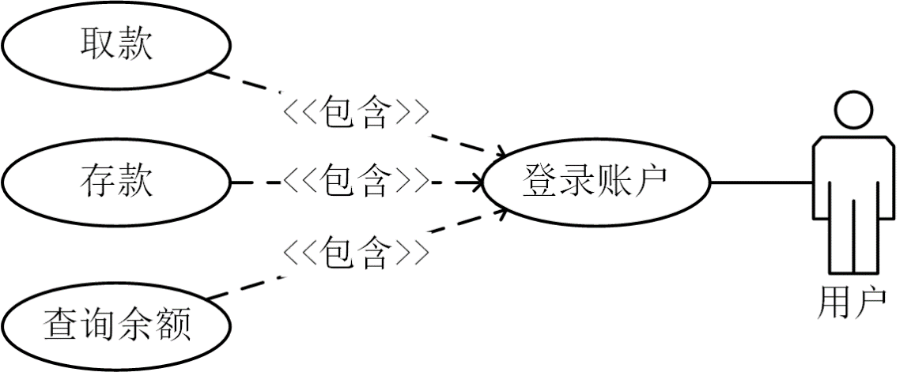
一个用例的功能太多时，可以使用包含关系建立若干个更小的用例。
②扩展：在一定条件下，把新的行为加入已有的用例中，从扩展用例到基础用例的关系就是扩展关系；带箭头的虚线和<<extend>>或<<扩展>>表示这种调用关系，箭头指向基用例（也是被扩展用例）
例如：
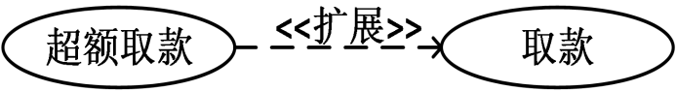
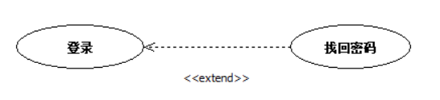
③泛化：一般用例和特殊用例之间的关系，其中特殊用例继承了一般用例的特征并增加了新的特性，用实线空心三角箭头，从特殊用例指向一般用例。
例如：
用例图示例：
用例图绘制常见问题说明
（1）参与者与参与者泛化关系使用箭头错误。
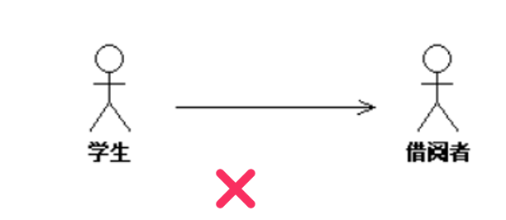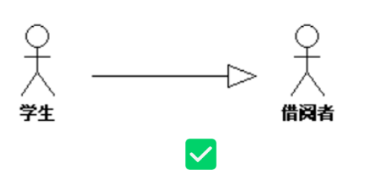
（2）用例之间包含关系箭头使用错误、未标注关系说明构造型<<include>>（或<<包含>>）或者箭头方向错误，例如取款用例包含登录账户用例。
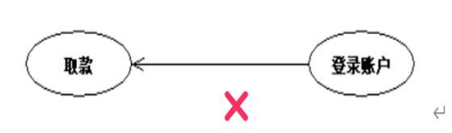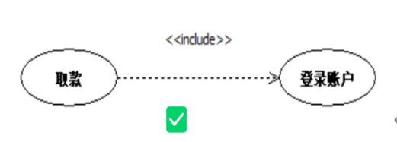
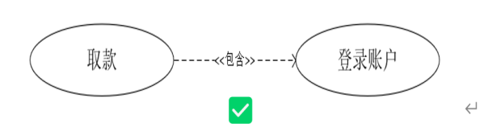
（3）用例之间扩展关系箭头使用错误、未标注关系说明构造型<<extend>>（或<<扩展>>）或者箭头方向错误，例如登录用例在用户忘记密码时扩展到找回密码用例
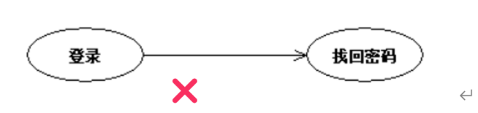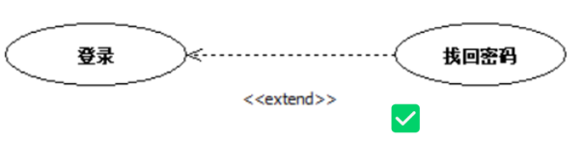
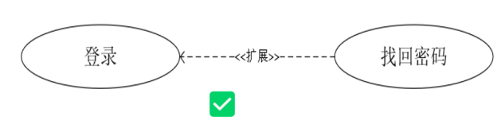
（4）用例之间泛化关系使用箭线错误或者箭头方向错误，要从特殊用例指向一般用例
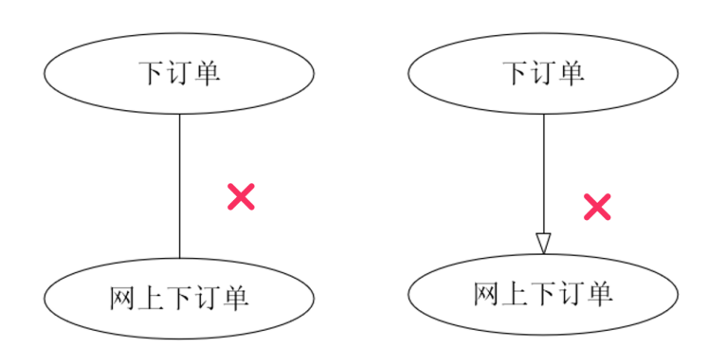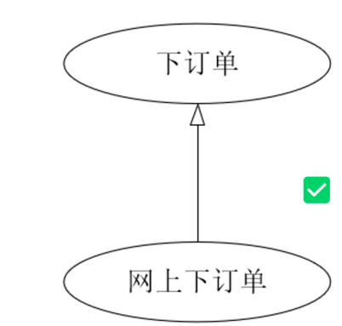
（5）用例图形使用错误，用例是椭圆
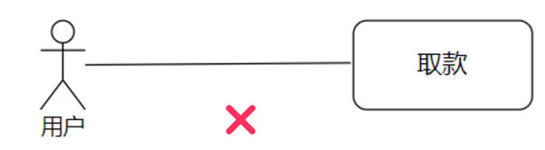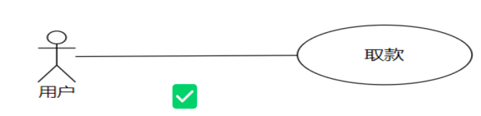
（6）参与者绘制后不体现参与者角色名称，绘图不规范
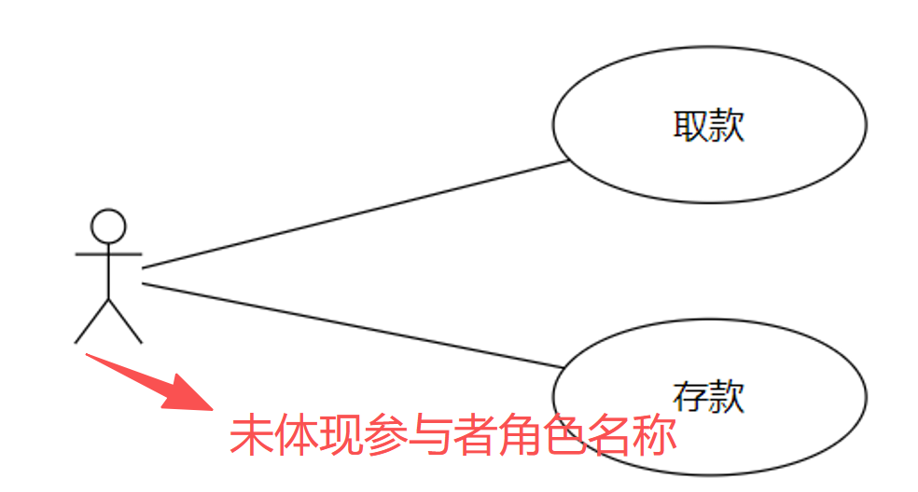
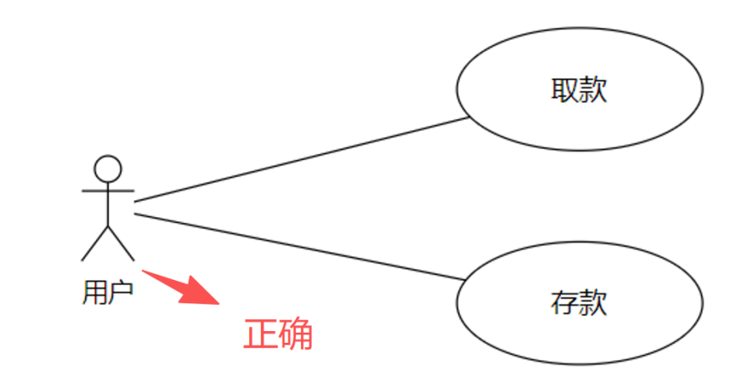
（7）用例表达法混合，例如参与者与用例之间在同一个用例图中既有实线（不带箭头）又有实线箭头；用例之间关系如包含或者扩展，同一个用例图上既用中文表示法又用英文表示法
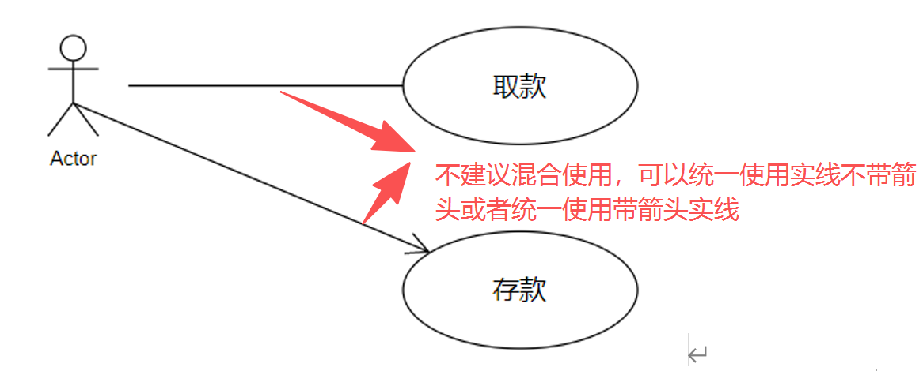
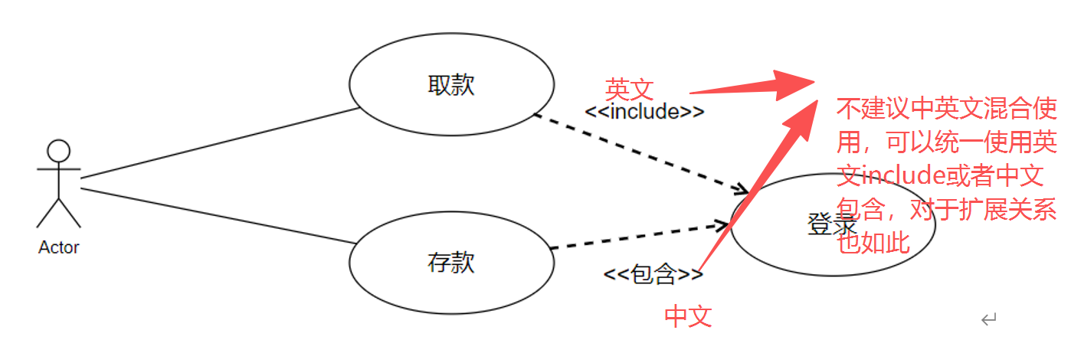

（7）系统边界可以在用例图上体现也可以不体现系统边界
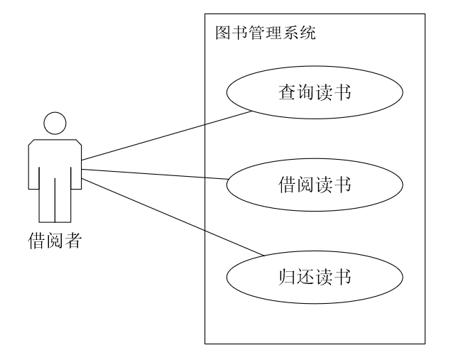
可以使用明确体现系统边界框方式
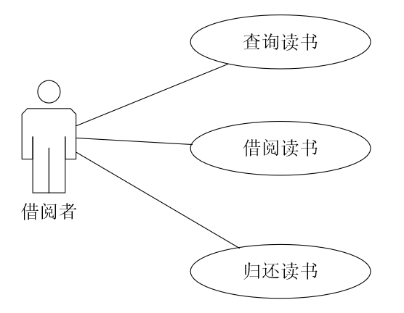
也可以使用明确体现系统边界框方式

第3章 系统设计
E-R图绘制注意事项：
（1）E-R图的表示方法
实体：矩形框，框内标注实体名称
属性：椭圆形框表示，框内标注属性名称
联系：菱形框表示，框内标注的联系名称
实体之间联系的类型：一对一1:1，一对多1:n，多对多m:n
（2）如果有系统总体 E-R 图，并且系统中实体比较多，建议在总体E-R图中不画属性，图中只体现实体和实体之间联系以及联系类型。
（3）如果有系统总体E-R，且有“实体模型图”，“实体模型图”的实体要在系统总体E-R图中有体现。
（4）数据库表中的字段个数要与“实体模型图”中实体属性个数一致，且名字对应。
（5）实体要用名词表示。

第4章 系统详细设计与实现
时序图绘制注意事项：
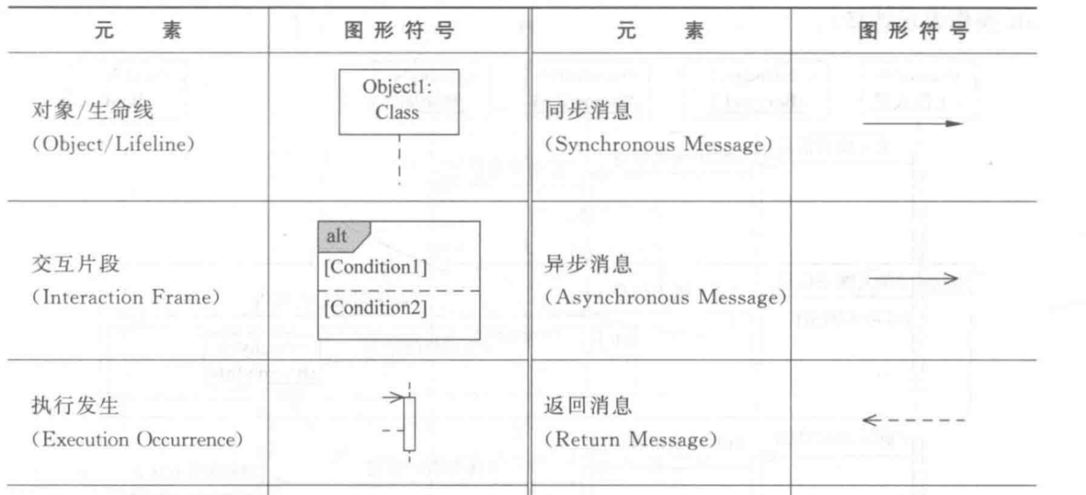
（1）对象：代表类的实例，在时序图上可以表达记名对象也可以表达匿名对象。对象是名词。对象下加下划线。
例如：对象名字为“华为手机”，而类名为“手机”的记名对象
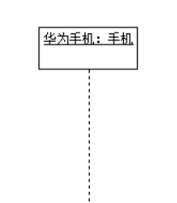
对象名字没有指定，而类名为“手机”的匿名对象
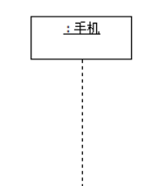
（2）消息：UML里，消息用箭头表示，从发送消息的对象指向接收消息的对象。
同步消息：实线实心箭头：
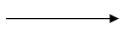
异步消息：实线分叉箭头
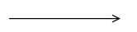
返回消息：虚线分叉箭头
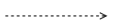
消息名称在线上体现，对于消息有参数情况可以用（）括起参数，消息是有顺序的，通过时序图上箭线位置体现，从上到下体现消息顺序；可以在消息名称前增加消息序号，也可以不带消息序号（通过从上到下箭线位置体现）
（3）执行规格条（活动条、激活条）：由位于对象生命线上的一个窄长方形表示，代表对象正在工作，处于激活期。
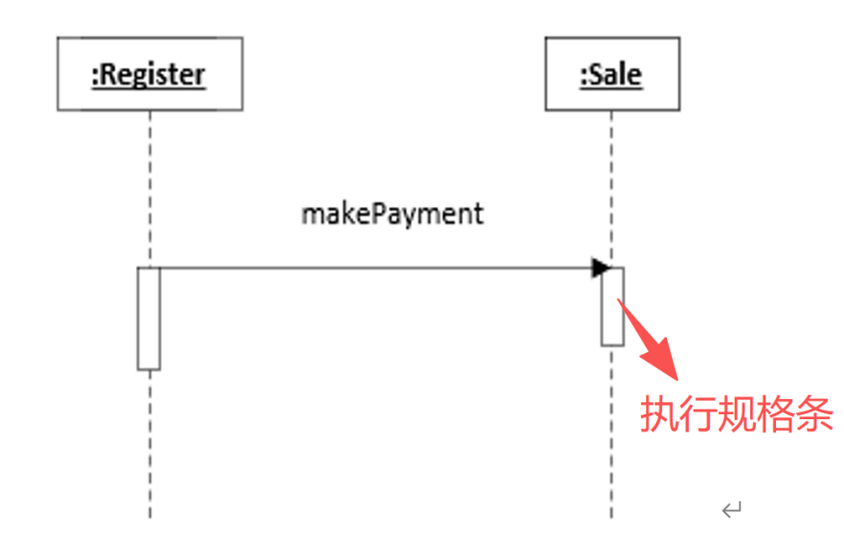
（4）时序图主要元素举例图例
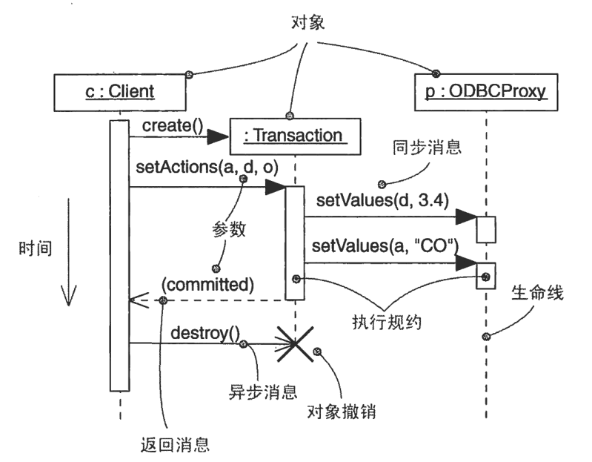
时序图绘制常见问题说明
（1）时序图中绘制体现的为类，不是类对象，及类名前面没有冒号，同时也没有下划线
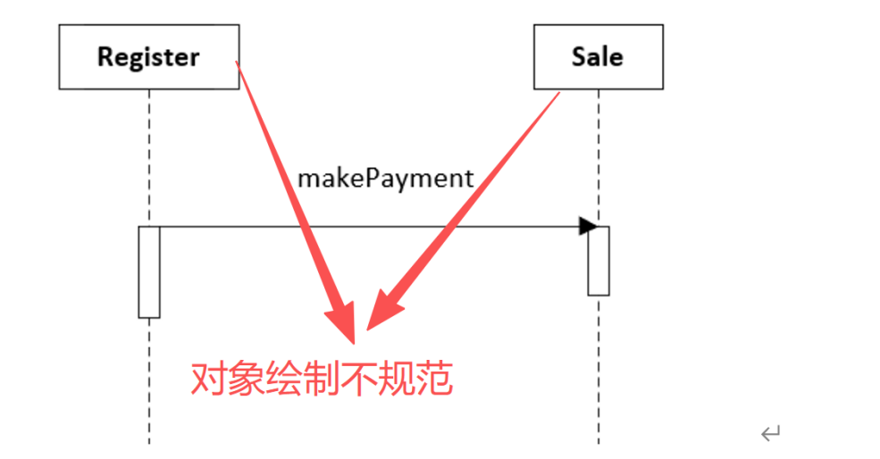
（2）时序图上消息箭头使用不规范，未明确消息类型情况，通常默认为同步消息，应该使用实线实心箭头，而不是实线分叉箭头。
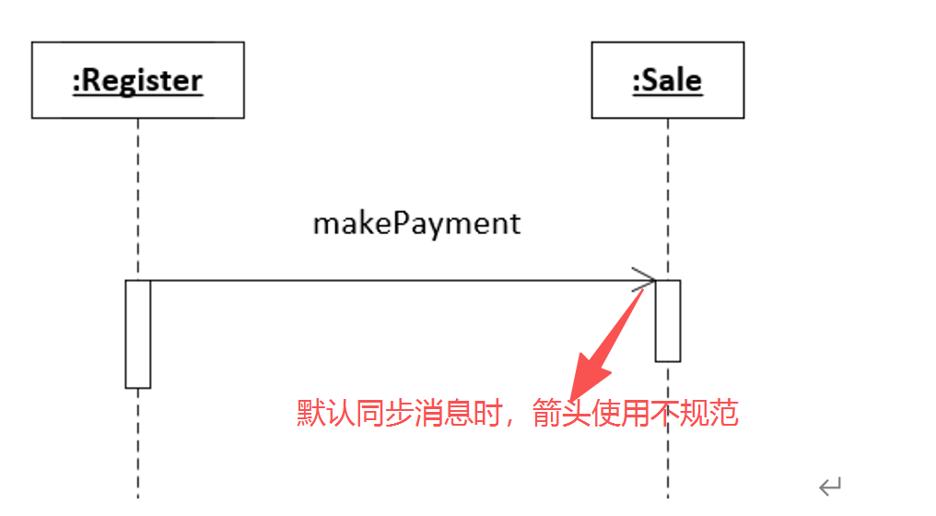
（3）时序图上注意箭线上下位置，及时体现了消息序号，也应该按照从上到下体现消息顺序
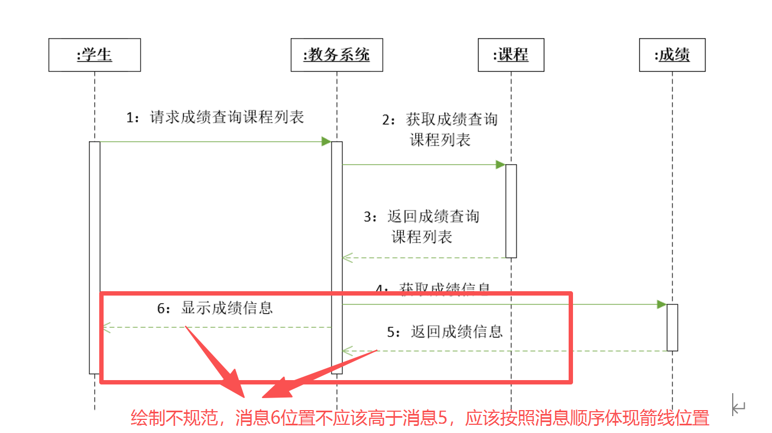
（4）时序图如果消息线较多情况，除通过箭线位置体现消息顺序以外，推荐增加消息序号，能更清晰体现消息顺序，例如：
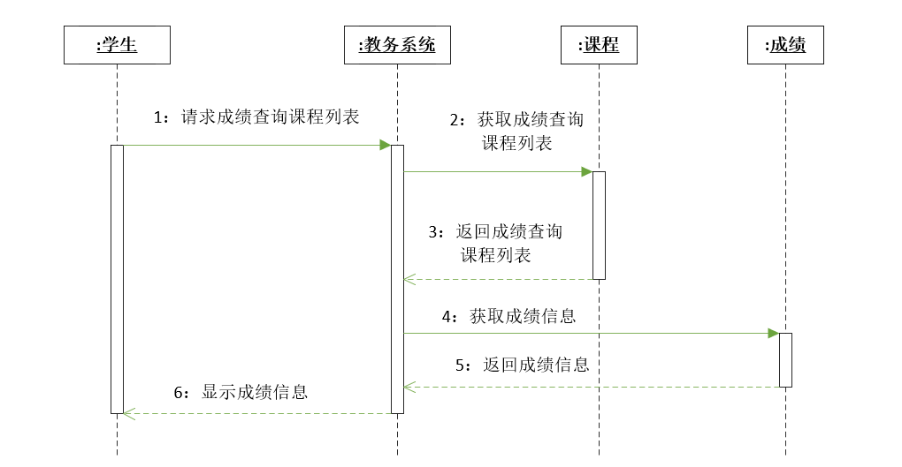
（5）时序图执行规格条（激活条）虽然为可选表达，但是为清晰显示对象工作激活期间，推荐增加执行规格条绘制，对于接收消息端，每接收一个消息，可以明确增加一个执行规格条；对于发送端，也可以按照每发出一条消息增加一个执行规格条，但是遇到会发送多条消息情况，可以合并执行规格条，体现一直处于激活工作期间；对于接收消息的对象如果明确体现返回消息时，则返回消息从对象执行规格条底端进行发出返回，例如：

流程图：不同模块要体现当前模块的算法，不能一样
流程图绘制注意事项：
(1) 程序流程图的标准符号
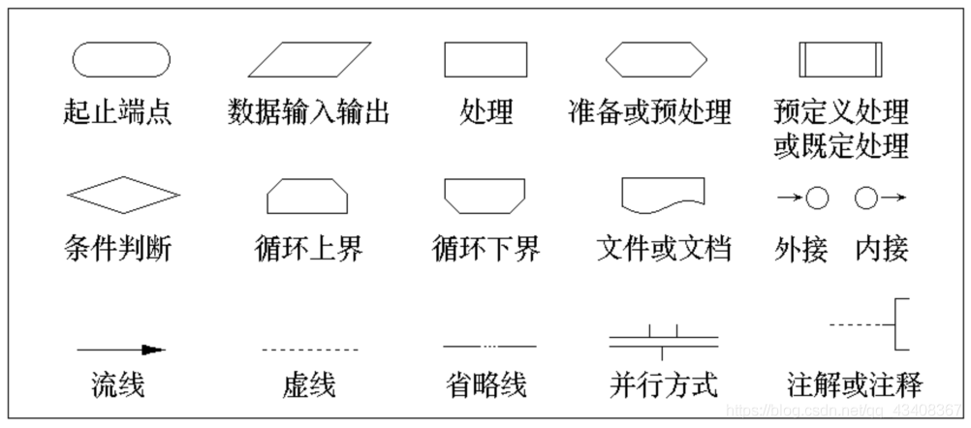
（2）基本控制结构表示方式
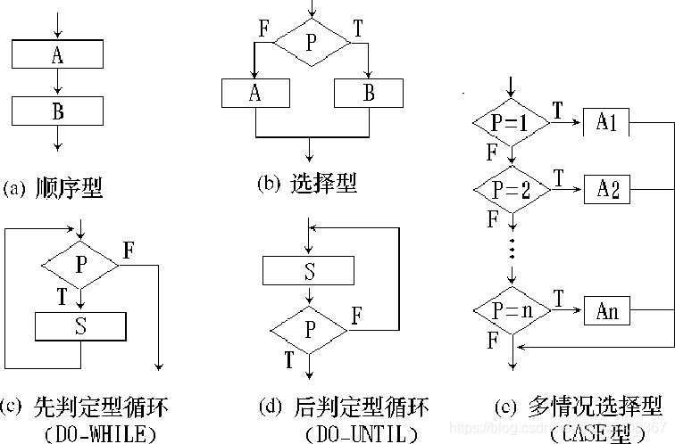
（3）常见错误
①开始未使用六角菱型或圆角矩形；
②流程图结束终止未使用圆角矩形；
③输入输出未使用平行四边形。
④判断未使用菱形框
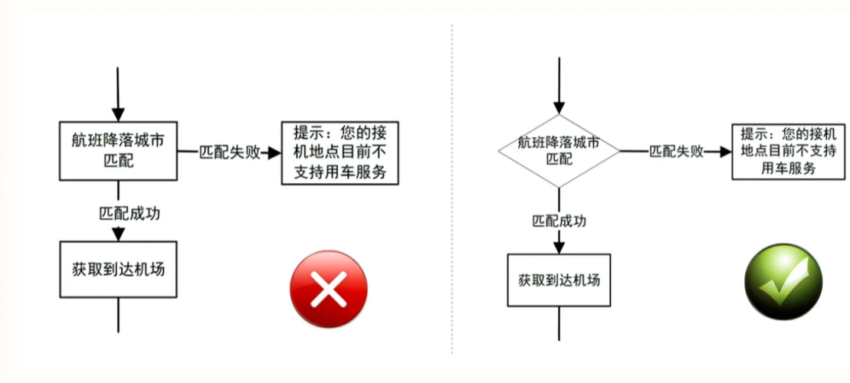
- 相同符号大小建议一致
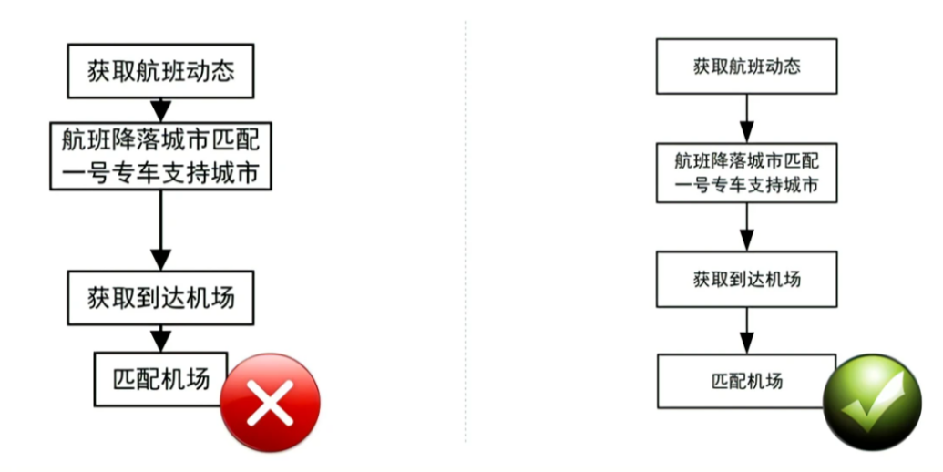
- 路径符号避免相互交叉
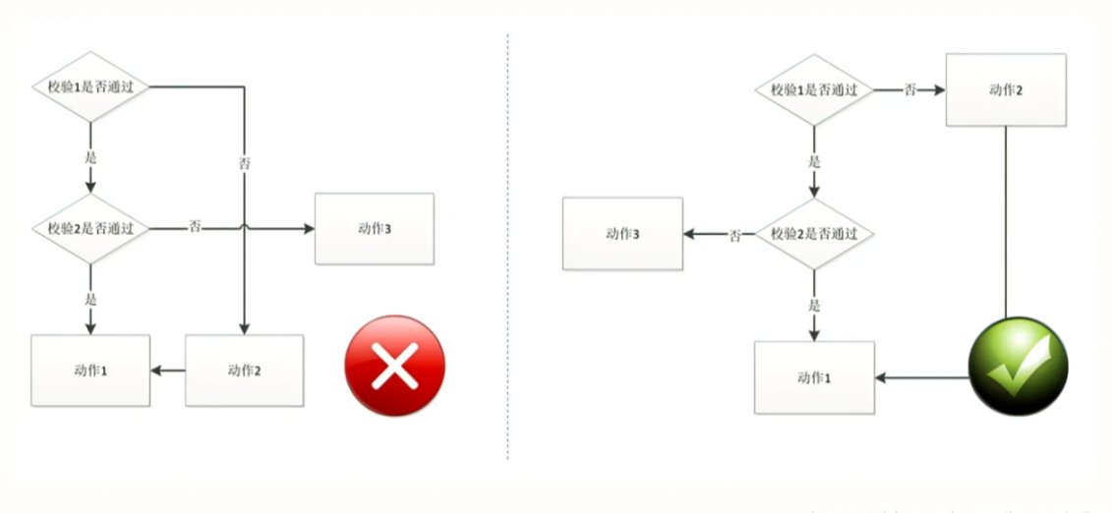
- 同一路径，箭头只能有一个
